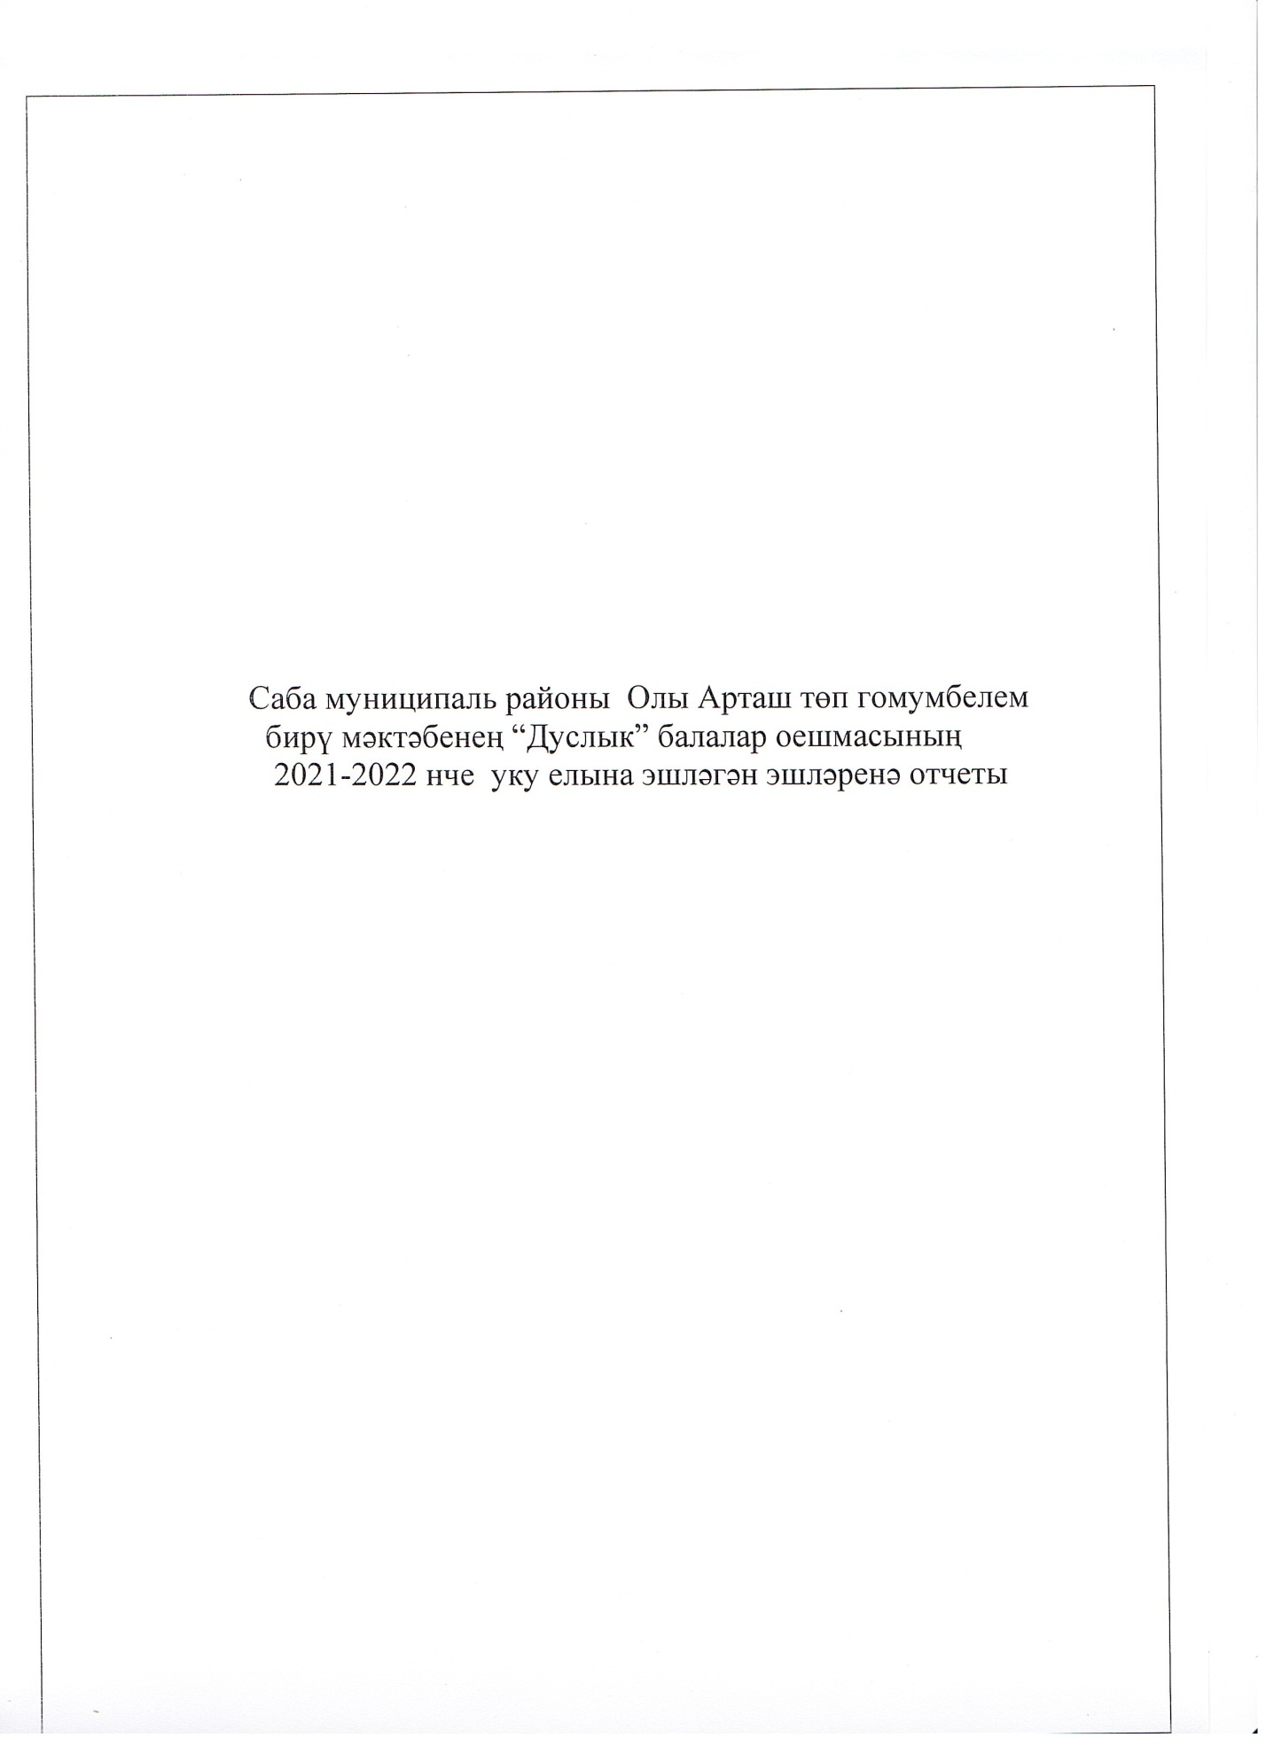

Уку елы башында “Дуслык” балалар оешмасының планы төзелеп, расланды. График нигезендә, һәр укытучыга ачык тәрбия сәгате һәм класстан тыш чара билгеләнде. Һәр сыйныф җитәкчесе сыйныф белән эшләү тәрбия планын үзләренең методик темасына нигезләнеп төзеде. Белем бәйрәме 1 сентябрь көне кунаклар һәм ветеран укытучыларыбыз, әти-әниләр катнашында матур итеп үткәрелде. Бәйрәм тугызынчы сыйныф укучыларының әзерләнгән сценар. Нигезендә үткәрелде. Бу көнне барлык сыйныфларда да тәрбия сәгатьләре тынычлык темасына үтте. Башлангыч сыйныф укучылары белән көзге табигатькә сәяхәтләр оештырылды.Отряд почмаклары һәм стендлар яңартылды. Укучыларыбыз ел да үткәрелә торган көзге кросста актив катнаштылар.
15 сентябрь – ТВБ туган көне уңаеннан җыен үткәрелде һәм 2 нче сыйныф укучылары эзтабарлар, 5 нче сыйныф укучылары варислар сафына кабул ителде. Бу уку елында тимурчылык эшен тагын да активлаштыру максаты куелды. Отрядның бу уку елына эш планы төзелде, ике авылда да ярдәмгә мохтаҗ өлкәннәр яңадан бер кат барланып, җаваплы укучылар билгеләнде. Сыйныфларда һәм мәктәп күләмендә дежур тору графиклары төзелде.
Мәктәп күләмендә сентябрь аенда “Балалар куркынычсызлыгы” айлыгы игълан ителде. Аның планы төзелде һәм мәктәп администрациясе тарафыннан расланды. Һәр сыйныфта да “Юл йөрү кагыйдәләре” темасына тәрбия сәгатьләре һәм мәктәп күләмендә башлангыч сыйныф укучылары арасында рәсем конкурсы үткәрелде. Районнан килгән Башкарма комитет вәкиле Исхакова А.Р. укучылар белән “Яшүсмерләр арасында хокук бозуларны булдырмау”,”Юлда йөрү кагыйдәләрен беләсеңме?” темаларына әңгәмә үткәрде, укучыларны кызыксындырган сорауларга җаваплар бирде.Сентябрь ае дәвамында шулай ук “Экстремизмга – юк!” айлыгы үтте. Бу айлык кысаларында төрле темага чаралар үткәрелде. 4-5 нче сыйныф укучылары “Терроризмга юл юк!” темасына плакатлар ясадылар.План нигезендә һәр класска район һәм республика күләмендә уздырылучы конкурсларда катнашу системасы булдырылды. Сентябрь аенда “Яшел Россия” акциясе игълан ителде.4 нче сыйныф укучылары өчен «Яшел табиблар» дип аталган тәрбия сәгате үткәрелде. 2-5 нче сыйныфларда “ Туган ягым” темасына әңгәмә һәм проект эшләре эшләнде. 6-8 нче сыйныф укучылары туган авыл урамын җыештыру, агач төпләрен йомшарту, акшарлау эшләре белән шөгыльләнделәр.
Сентябрь аенда “Көзге яхшылык атнасы”акциясе старт алды.Бу акция кысаларында укучылар белән ялгыз яшәүче әби-бабайларга булышу, мәктәп бакчасында көзге җыештыру эшләрендә катнашу, чишмәләрне чистарту һәм яхшылык темасына төрле чаралар уздыру төп бурыч булып торды.
Өлкәннәр көне уңаеннан укучыларыбыз һәм мәктәп администрациясе, профком рәисе һәр ветеранның өендә булып котлап кайттылар. Укытучылар бәйрәме сценарий нигезендә бик эчтәлекле һәм күңелле рухта узды. Укучыларыбыз чәчәк бәйләмнәре һәм кулдан ясалган бүләкләр белән хөрмәтле укытучыларны котладылар. 12 нче октябрь көнне көз бәйрәме үткәрелде. Бәйрәмгә һәр класс җаваплылык белән әзерләнде. Башлангыч сыйныф укучыларының яшелчәләр биюе, төрле яшелчә костюмнары, көзге уңыш турында җырлар, шигырьләр, драма коллективының чыгышы бәйрәмнең төп бизәге булды. Шулай ук 26 нчы сентябрь көнне Татарча диктант яз акциясе уңышлы гына үтеп китте.
Әтиләр көне уңаеннан уздырылган акциядә укучылар бик теләп катнаштылар.
Октябрь аенда “Ак җилкән” һәм “Яшьлек” отрядларында “Мәрхәмәтлелек бизи кешене”, “Мин бала, мин кеше” темасына җыеннар үткәрелде. 3 нче сыйныф җитәкчесе ”Минем хокукларым, минем бурычларым” дип аталган ачык тәрбия сәгате үткәрде.
Мәктәп, район һәм республика буенча үткәрелүче спорт ярышларында укучыларыбыз һәрдаим катнашып киләләр. Республика күләмендә уздырылучы бадминтон ярышларында 4 нче сыйныф укучысы Каюмова Иркә,6 нчы сыйныф укучылары Ахмадуллина Камилә, Самигуллин Илнарлар һәрдаим катнашып призлы урыннарга ия булалар.
Ноябрь ае – белем һәм танып-белү эшчәнлеге айлыгы буларак билгеләнде. Мәктәп күләмендә көзге каникулга план төзелде, шулай ук мәктәп яны “Кояшкай ” ял итү лагеры гөрләп эшләде.Каникулда укучылар боз сараена сәяхәткә бардылар, бик теләп түгәрәкләрдә шөгыльләнделәр, әти-әниләрнең эш урыннарында булдылар.
«Скажи наркотикам нет!» дип аталган акция дәвамында мәктәптә наркотикларның зарары, укучыларны кисәтү буенча стенд куелды.Һәр сыйныф җитәкчесе бу юнәлештә класс, ата-аналар белән эш планын булдырды.6 нчы сыйныфта “Наркотиклар сәламәтлек дошманы” , 4 нче сыйныфта “Начар гадәтләрдән сакланыйк!”, 9 нчы сыйныфта“Үзеңне наркотикларга бәйләмә”, башлангыч сыйныфларда “Наркотикларның зыяны”, “Безгә киләчәгебез кадерле” тәрбия сәгатьләре, рәсем конкурслары, 3 нче сыйныфта “Сәламәт тормыш өчен” спорт уеннары уздырылды.
Укучыларыбыз район һәм республикакүләм конкурсларда ,акцияләрдә һәрдаим актив катнашалар.
Шулай ук укучылар Бумбатл акиясендә макулатура һәм дару үләннәре , батарейкалар җыеп тапшыруда актив катнаштылар.
Укучылар белән “Саба дулкыннары” радиосында “Мәктәпләр тормышыннан” тапшыруында уңышлы чыгыш ясадык.
“2022 нче ел-Туган телләр һәм халыклар дуслыгы “елы дип игълан ителде.Шул уңайдан мәктәбебездә график төзелде һәм шул график нигезендә төрле чаралар үткәрелде: “Халыклар дуслыгы”д.а. сбор, “Әбиемнең күңел сандыгы”д.а ачык кл. тыш чара х.б.лар . Башлангыч сыйныф укучылары өчен ел дәвамында тәнәфесләрдә халкыбызның җырлы- биюле уеннары оештырылды.

Декабрь ае мәктәбебездә иҗади айлык дип аталды. Бу ай инвалидлар декадасына төзелгән эш планы һәм СПИДка каршы көрәш көнен искә алу белән башланып китте.3 декабрьдә мәктәп күләмендә 1-5 сыйныф укучылары арасында шахмат турниры үткәрелде. Җитәкчесе Хабибрахманова Г.Ш..Башлангыч сыйныф укучылары белән “Бер-беребезгә ярдәмләшик!” темасына әңгәмәләр үткәрелде, буклетлар, рәсемнәр ясалды. 6 нчы сыйныф укучылары ярдәмгә мохтаҗ әби-бабайларның хәлен белеп, йорт эшләренә булышып кайттылар.
Шулай ук 9 нчы декабрь -Ватан геройлары көне уңаеннан һәр сыйныфта тәрбия сәгатьләре, әнгәмәләр үткәрелде.Обелиск янын кардан чистартып, сугышта һәлак булган авылдашларыбызны искә алдык, видеофильмнар карадык.
“Көрәш” түгәрәгендә шөгыльләнүче укучыларыбыз район күләмендә уздырылган бәйгеләрдә призлы урыннар алдылар.4 нче сыйныф укучысы Хуҗин Нияз ел дәвамында көрәш бәйгеләрендә актив катнашып, грамота, медаль һәм акчалата бүләккә ия булдылар.
Ачык тәрбия сәгатьләре һәм кл.тыш чаралар график нигезендә вакытында үткәрелеп барылды.
Яңа ел бәйрәмнәренә зур тырышлык белән әзерләндек. Мәктәп янына сыннар ясауда һәр кеше актив катнашты. Мәктәбебезнең спорт, сәнгать, уку буенча алдынгы укучылары район башлыгы тарафыннан уздырылган Чыршы бәйрәмендә катнаштылар.
Мәктәбебездә Яңа ел тамашасы бик күңелле узды.
Мәктәптә өченче уку чирегендә дә эш ел башында төзелгән планга нигезләнеп алып барылды. Мәктәбебездә эшләп килүче түгәрәкләрнең эш расписаниясе каралды. Сыйныф җитәкчеләре белән план нигезендә январь һәм март айларында утырышлар булды. Районнан килгән конкурслар, боерыкларны үтәү, мәктәп күләмендә үткәрелүче традицион бәйрәмнәр, кичәләрне үткәрү буенча сыйныф җитәкчеләре белән һәрдаим җыелып сөйләшүләр алып барылды. Һәр сыйныфта айлык теманы яктыртып тәрбия сәгатьләре план нигезендә үткәрелде..
1 сыйныф укучылары белән (сыйныф җитәкчесе Мөхәммәтҗанова Л.Б.)“Рәхмәт сиңа Әлифба ” д.а.күңелле чара үтте .
Башлангыч сыйныфлар атналыгы план нигезендә үткәрелгән чараларга бай булды. Укучылар төрле тренингларда , конкурсларда катнаштылар һәм әтиләре ярдәме белән ясалган җимлекләрдән “Кошлар ашханәсе” булдырылды, укучылар барысы да бу акциядә актив катнаштылар.
Февраль ае патриотик тәрбия бирү һәм спорт-сәламәтлек айлыгы булды. Укучыларга хәрби-патриотик тәрбия бүрү буенча мәктәп күләмендә аерым план төзелде һәм эш шул план нигезендә алып барылды. Китапханәче Ләйлә Вагыйз кызы Хәрби - патриотик айлык кысаларында "Ватан геройлары" темасына китап күргәзмәсе оештырды.. Мәктәп күләмендә чаңгы ярышы (җитәкчесе Дәүләтгәрәев З.С.), 1-5сыйныф укучылары арасында “Күңелле стартлар” уены (җитәкчесе Дәүләтгәрәев З.С. .), 22 февраль көнне мәктәп күләмендә “Аҗаган” спорт уены үткәрелде. Һәр елдагыча “Ягез әле егетләр” бәйгесе оешкан төстә күңелле үткәрелде, бу чарада һәр сыйныфның малайлары барысы да үзләренең җитезлекләрен, уңганлыкларын күрсәттеләр.
15нче февраль көнне мәктәп күләмендә патриотик – шагыйрь Муса Җәлилнең туган көненә багышлап һәр сыйныф җитәкчесе тәрбия сәгатьләре педагог- оештыручы җыеннар үткәрде. Шагыйрьнең иҗаты, тормышы турындагы китап күргәзмәсенә күзәтү ясалды, Җәлил һәм җәлилчеләргә багышланган викторина үткәрелде. Һәр елның 15нче феврале совет гаскәрләренең Әфган җиреннән чыгарылган көне буларак , мәктәбебездә төрле чаралар үткәрелде. ТИН укытучысы Дәүләтгәрәев З.С. укучыларга Әфганстанда һәлак булган Язлы Арташ егете Шәйдуллин Фердинант турында мәгълүмат бирде , аның якты истәлеге бер минут тынлык белән искә алынды. Соңыннан укучылар аның каберенә венок куйдылар. Шулай ук хәрби-патриотик айлык кысаларында 8-13 яшьлек укучылардан ГТО нормативлары алынды һәм “Чаңгы юлы-2022” д.а. ярышта һәр сыйныф укучысы актив катнашты, җиңүчеләр билгеләнде. Ай ахырында патриотик тәрбия айлыгына нәтиҗә ясалды.
Февраль аенда бөек рус шагыйре А.С. Пушкинны искә алу максатыннан.рус теле һәм әдәбияты укытучысы Сабирова З.Т. югары сыйныф укучылары белән викторина уздырды.
Март ае- хезмәт тәрбиясе һәм һөнәри юнәлеш бирү айлыгы иде.Бщйрщм ужаеннан 6 март көнне мәктәбебез укучылары тарафыннан “Әнием-кадерлем” темасына эчтәлекле, зур концерт куелды. Мәктәбебездә тимурчылык эше туктап тормый. Укучыларыбыз сыйныф җитәкчесе һәм педагог-оештыручы җитәкчелегендә ялгыз яшәүче әби-бабайларга һәрдаим ярдәм итеп торалар. Аларның капка туры һәм ишегалдындагы карларын тараттылар.. Укучыларыбызның өлкәннәргә ярдәм итәргә ашкынып торулары бик куанычлы.

Мәктәптә “Туган тел”атналыгы оешкан төстә узды. 2-3нче сыйныф укучылары "Хикмәтле дә, бизәкле дә Туган тел" темасына әдәби газета чыгардылар.Китапханәче Давлетшина Л.В.китап күргәзмәсе оештырды.Татар теле һәм әдәбияты укытучылары Шигабиева Ф.А. һәм Давлетова И.Г. “Дөньяда иң-иң матур тел- ул минем туган телем”исеме астында әдәби-музыкаль кичә үткәрделәр.Һәр сыйныф укучысы атналыкка багышланган рәсем конкурсында актив катнашты
“2022 нче ел-Халыклар бердәмлеге һәм халыклар дуслыгы “елы дип игълан ителде.Шул уңайдан мәктәбебездә график төзелде һәм шул график нигезендә төрле чаралар үткәрелде: “Халыклар дуслыгы”д.а. сбор, “Әбиемнең күңел сандыгы”д.а ачык кл. тыш чара х.б.лар . Башлангыч сыйныф укучылары өчен ел дәвамында тәнәфесләрдә халкыбызның җырлы- биюле уеннары уйнатылды. 7нче сыйныф укучылары( сыйныф җит. Шигабиева Ф.А..) һәйкәл янын кардан чистарттылар, 5 нче сыйныф укучылары( сыйныф җит. Сафиева Р.Х..) “Сулыкларны саклыйк!” темасына стенд эшлэделәр.

Укучыларыбыз район һәм республика күләмендә үткәрелүче конкурсларда, спорт ярышларында һәрдаим катнашалар һәм призлы урыннар яулыйлар.
Ел саен уздырылучы “Иң шәп әйдаман” бәйгесенең район турында 7 нче сыйныф укучысы Саляхиева Динә катнашып, рәхмәт хатына ия булды.
Мәктәбебездә эшләп килүче "Өмет" драма түгәрәге коллективы(җит. Давлетова И.Г.) районда уздырылган Ш.Биктимеров исемендәге республика конкурсында “Драма” түгәрәге коллективы уңышлы чыгыш ясап, 3нче урынны алдылар.
Район күләмендә уздырылган Талант Fеst конкурсынын “Вокаль-соло” номинациясендә Гасимуллина Әдилә 1 нче урынга лаек булды.
Халыкара “Детство без границ” фестиваленең район этабында 4 нче сыйныф укучыларының эше зона турына җибәрелде һәм призлы урынга ия булды.
Район күләмендә оештырылган “Иголка волшебница” д.а.юл йөрү кагыйдәләре буенча оештырыган конкурста 1 нче сыйныф укучылары 1 нче урынны алдылар(җит.Давлетова И.Г.)
Уку елының 4 нче чиреге аеруча җаваплы чор. Апрель ае-туган якны өйрәнү һәм экология айлыгы булып билгеләнде. Эш план нигезендә онлайн форматта алып барылды. 1 нче апрель- Кошлар көне уңаеннан ”Кошлар- табигать бизәкләре” темасына рәсем конкурсы оештырылды.Шулай ук һәр сыйныфтан берничә укучы сыерчык оялары ясауда актив катнашты.Апрель ае башында “Сәламәт бул” акциясе старт алды. Башлангыч сыйныф җитәкчеләре Гиззатуллина И.Р. һәм Гайсина Г.Я.башлангыч сыйныфларга “Сәламәтлек-зур байлык” темасына дәрес үткәрде.
Язның иң матур көннәрендә милләттәшләребез, укытучыларыбыз,укучылар катнашында барлык мәктәпләрдә билгеләп үтелә торган зур бәйрәмнәрнең берсе-татар халкының сөекле шагыйре Г.Тукайның туган көне.Шул уңайдан укучылар белән төрле конкурслар оештырылды,шагыйрьнең шигырьләрен сөйләп, видеороликлар эшләнде.
Ел саен уздырыла торган зур бәйрәмнәрнең берсе-Бөек Җиңүнең 77 еллыгы шулай зурлап билгеләп үтелде. Бәйрәмгә кадәр сыйныф җитәкчеләре ярдәме белән укучылар үзләренең сугышта катнашкан бабайлары турында мәгълүматлар туплап, аларның фотоларын барлап, “Бессмертный полк”акциясендә катнаштылар. Шулай ук “Георгиевская лента”, “Окна Победы”акцияләрендә укучылар бик теләп катнаштылар. “Барабаны играют в сбор” дип аталган фестиваль-конкурсның “Пионерия җырлары” конкурсына 8 нче сыйныф укучысы Гасимуллина Әдиләнең видеоформатта яздырылган эше җибәрелде һәм 2 нче урынга лаек булды.Мәктәбебезнең актив укучылары район күләмендә уздырылган Пионериянең 100 еллыгы уңаеннан оештырылган слетта катнаштылар.Укучылар шулай ук Пионериянең 100 еллыгы уңаеннан оештырылган рәсем конкурсында катнашып , 9 нчы сыйныф укучысы Закирова Зилә 3 нче урынга лаек булды(җит.Давлетова И.Г.)
25 нче май -Соңгы звонок бәйрәме оешкан төстә күңелле генә уздырылды.

Югарыда уңай яктан санап үтелгән чаралардан тыш, камилләштерүне таләп иткән эш юнәлешләребез дә бар:
- конкурсларда тагын да актив катнашырга һәм югары нәтиҗәләргә ирешергә тырышырга;
- тимурчылык эшен тагын да җәелдерергә;

Педагог-оештыручы: /Э.М.Валиева/

